Zápasnícky oddiel Lokomotíva Rimavská Sobota

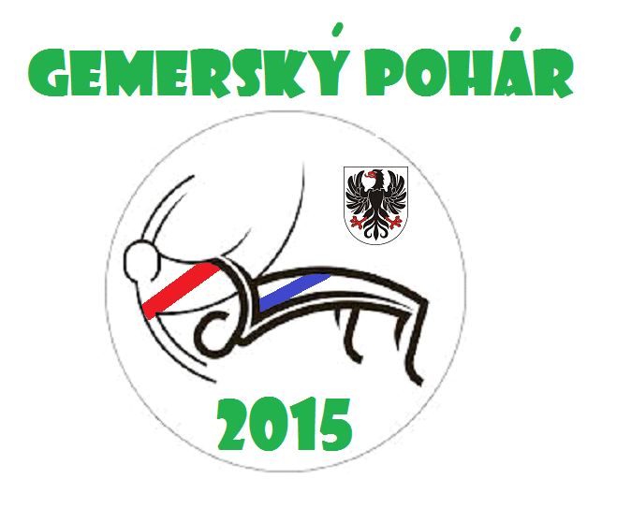
ROZPIS
na XXXIII. ročník medzinárodného turnaja v zápasení voľným štýlom

starších žiakov a U 23

GEMERSKÝ POHÁR

Usporiadateľ zápasnícky oddiel Lokomotíva Rimavská Sobota
Miesto telocvičňa T-18 Pod Šibeničným vrchom, Liesková ulica
Rimavská Sobota !
Dátum 9.5.2015
Riaditeľ súťaže Ing. Robert Totkovič
predseda ZO Lokomotíva Rimavská Sobota
Organizačný Jozef Radnóti
pracovník Dobšinského 46/28, 979 01 Rimavská Sobota
tel. 047/56 34 616 , mob. 0903 155 104
e-mail jradnoti@mail.t-com.sk
Rozhodcovia zabezpečí organizátor
Štartovné 3 € za pretekára / v cene je občerstvenie /
10 € družstvo / ak chce byť hodnotené aj ako družstvo /
Pozvané Maďarsko, Poľsko, Rumunsko, Slovinsko, Česká republika,
družstvá Ukrajina a oddiel a kluby zo Slovenska
Podmienky platný preukaz SZZ / zahraničný pretekári cestovný doklad
štartu
Zdravotná zabezpečí v plnom rozsahu usporiadateľ
služba
Predpis zápasí sa podľa platných medzinárodných pravidiel
UWW a ich doplnkov
Systém FILA
Prihlášky do 4.5.2015 – s uvedeným počtom pretekárov a požiadavkou na nocľah / objednávka nocľahov do 1.5.2015 ! /

Vekové a hmotnostné kategórie:

Starší žiaci : 2000, 2001, / 2002 s lekárskym potvrdením /
29, 32, 35, 38, 42, 47, 53, 59, 66, 73, 85, 100 kg / 1 kg tolerancia /
U 23 : 1992, 1993, 1994, 1995, 1996 ,1997 / 1998 s lekárskym potvrdením /
50, 55, 60, 66,74, 84, 96, 120 kg / 2 kg tolerancia /

Časový program turnaja:

9.5.2015 / sobota /
10.00 – 11.30 hod.- lekárska prehliadka a váženie pretekárov
11.30 – 12.00 hod. – rozpis tabuliek
12.00 hod. – slávnostné zahájenie turnaja

Upozornenie : zmena programu súťaže je možná po vzájomnej dohode riaditeľa súťaže a hlavného rozhodcu.

Usporiadateľ neručí za prípadné straty osobných vecí, alebo osobného majetku !

–––––––––––––––– –––––––––––––––––
Jozef Radnóti Ing. Robert Totkovič podpredseda ZO Lokomotíva predseda ZO Lokomotíva
Rimavská Sobota Rimavská Sobota

